Ежегодно 28 апреля Международная организация труда (МОТ) отмечает Всемирный день охраны труда. В рамках тематической даты проводятся информационно-разъяснительные мероприятия (выставки, круглые столы, форумы, конференции), организуются лекции, читаются доклады специалистов, направленные на привлечение внимания общественности к проблемам в сфере охраны труда. Среди них увеличение фактов травматизма, профзаболеваний и смертельных исходов, связанных с производственной деятельностью. В большинстве стран мира проводятся акции и организуются события с участием властей, работодателей, профсоюзов, специалистов по ОТ.
В трудовых коллективах, образовательных организациях проходят практические занятия, уроки, просмотры тематических роликов. Организуются мероприятия в память о пострадавших на производстве. К мемориалам погибших работников традиционно возлагаются цветы.
От несчастных случаев получает инвалидность и погибает большое количество людей. При этом эксперты полагают, что эти сведения занижены, так как ряд компаний скрывает факты травматизма, чтобы не платить штрафы.

В 2023 году темой Всемирного дня заявлена "Безопасная и здоровая рабочая среда — основополагающий принцип и право в сфере труда".
Эта тема объявлена не случайно — проблема формирования безопасной производственной среды была включена МОТ в перечень основополагающих принципов прав работников летом 2022 года. По этой причине в список основополагающих документов МОТ попала Конвенция №155 О безопасности и гигиене труда (1981) и Конвенция №187 Об основах, содействующих безопасности и гигиене труда (2006).
Сейчас к основополагающим принципам и правам в трудовой сфере относится исключение всех видов принудительного труда, свобода объединения и реальное признание права на коллективные переговоры, действенный запрет детского труда, безопасность и гигиена труда, действенное исключение любых форм дискриминации в сфере труда и занятости.
История Всемирного дня охраны труда уходит в далекий 1989 год, когда в Канаде прошла акция памяти работников, которые погибли на рабочем месте. Примеру североамериканцев последовали многие страны и спустя 10 лет акции проводились почти по всей планете. В 2003 году МОТ предложила идею официально отмечать этот день. В итоге ко всемирной акции присоединились 175 государств, включая Россию. Каждый год утверждается новая тема. Например, в 2022 году она была посвящена оптимизации охраны труда и будущему этой сферы.
Наш портал традиционно освещает тему Всемирного дня охраны труда, начиная с 2011 года, публикуя материалы с подробным описанием проблем трудовой сферы, ставших основанием для определения очередной темы Всемирного дня охраны труда.

О состоянии производственного травматизма в организациях Брянской области за 2022 год:
В 2022 году в организациях Брянской области Государственной инспекцией труда в Брянской области завершены расследованиями 38 несчастных случаев с тяжелыми последствиями, связанные с производством (9 несчастных случаев со смертельным исходом, 26 тяжелых несчастные случаев и 3 групповых несчастных случаев при которых 1 работник погиб и 3 получили тяжелые травмы) и 10 смертельных несчастных случаев, которые по результатам расследования не были связаны с производством по причине смерти работников вследствие общего заболевания.

Формула безопасного труда
Используйте формулу, чтобы оценить условия безопасного труда конкретного работника.
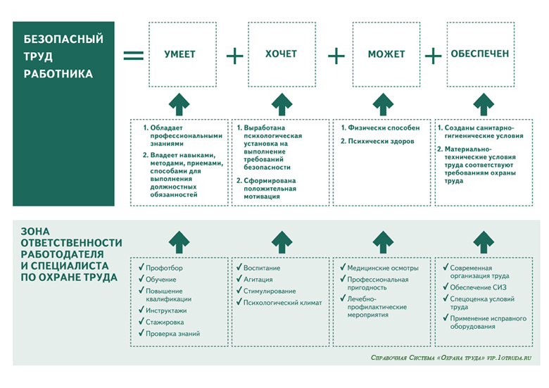

Мероприятия по снижению риска несчастных случаев
№  п/п | Мероприятия | Способ снизить риск
1 | Система управления охраной труда | Разработайте систему управления охраной труда, внедрите ее на предприятии и проводите постоянный анализ ее функционирования
2 | Оценка профессиональных рисков | Оцените профессиональные риски на предприятии
3 | План мероприятий по сокращению производственного травматизма | Разработайте и исполняйте план мероприятий по сокращению производственного травматизма
4 | Подбор и обучение | Проводите подбор и обучение работников с учетом сокращения рисков несчастных случаев
5 | Медосмотры | Своевременно проводите медицинские осмотры и психиатрические освидетельствования работников в случаях, предусмотренных законодательством
6 | Разъяснительная работа | Проводите разъяснительную работу по охране труда с каждым работником организации, в каждом подразделении
7 | Средства индивидуальной защиты | Приобретайте только высококачественные и эффективные СИЗ, для этого участвуйте в тематических выставках, общайтесь с производителями, посещайте производство СИЗ, отслеживайте репутацию производителя через рекламации, тщательно следите за сроками действия сертификатов и информацией об отзыве поставщиков СИЗ в госреестре
8 | Контроль исправности оборудования | Проверяйте исправность технологического оборудования, контролируйте технологический процесс, проводите планово-предупредительный ремонт по графику, своевременно модернизируйте оборудование
9 | Выбор помещения и оборудования | В случае выбора нового производственного помещения или оборудования учитывайте риски по охране труда
10 | Спецоценка | Своевременно проводите спецоценку условий труда
11 | Гарантии и льготы | Предоставляйте работникам гарантии и льготы, предусмотренные законодательством и внутренними правилами
12 | Режим труда и отдыха | Соблюдайте режимы труда и отдыха, так как переутомление работников – частая причина несчастных случаев

